**2022年8月25日版本（V4.2）**

**更新主要改进及部分功能操作指引**

## 网站内容管理及信息公开：

1. 稿件数量统计改为异步处理。

## 留言中心：

1. 留言受理情况统计新增自定义链接配置功能，配置后点击可跳转到对应页面；

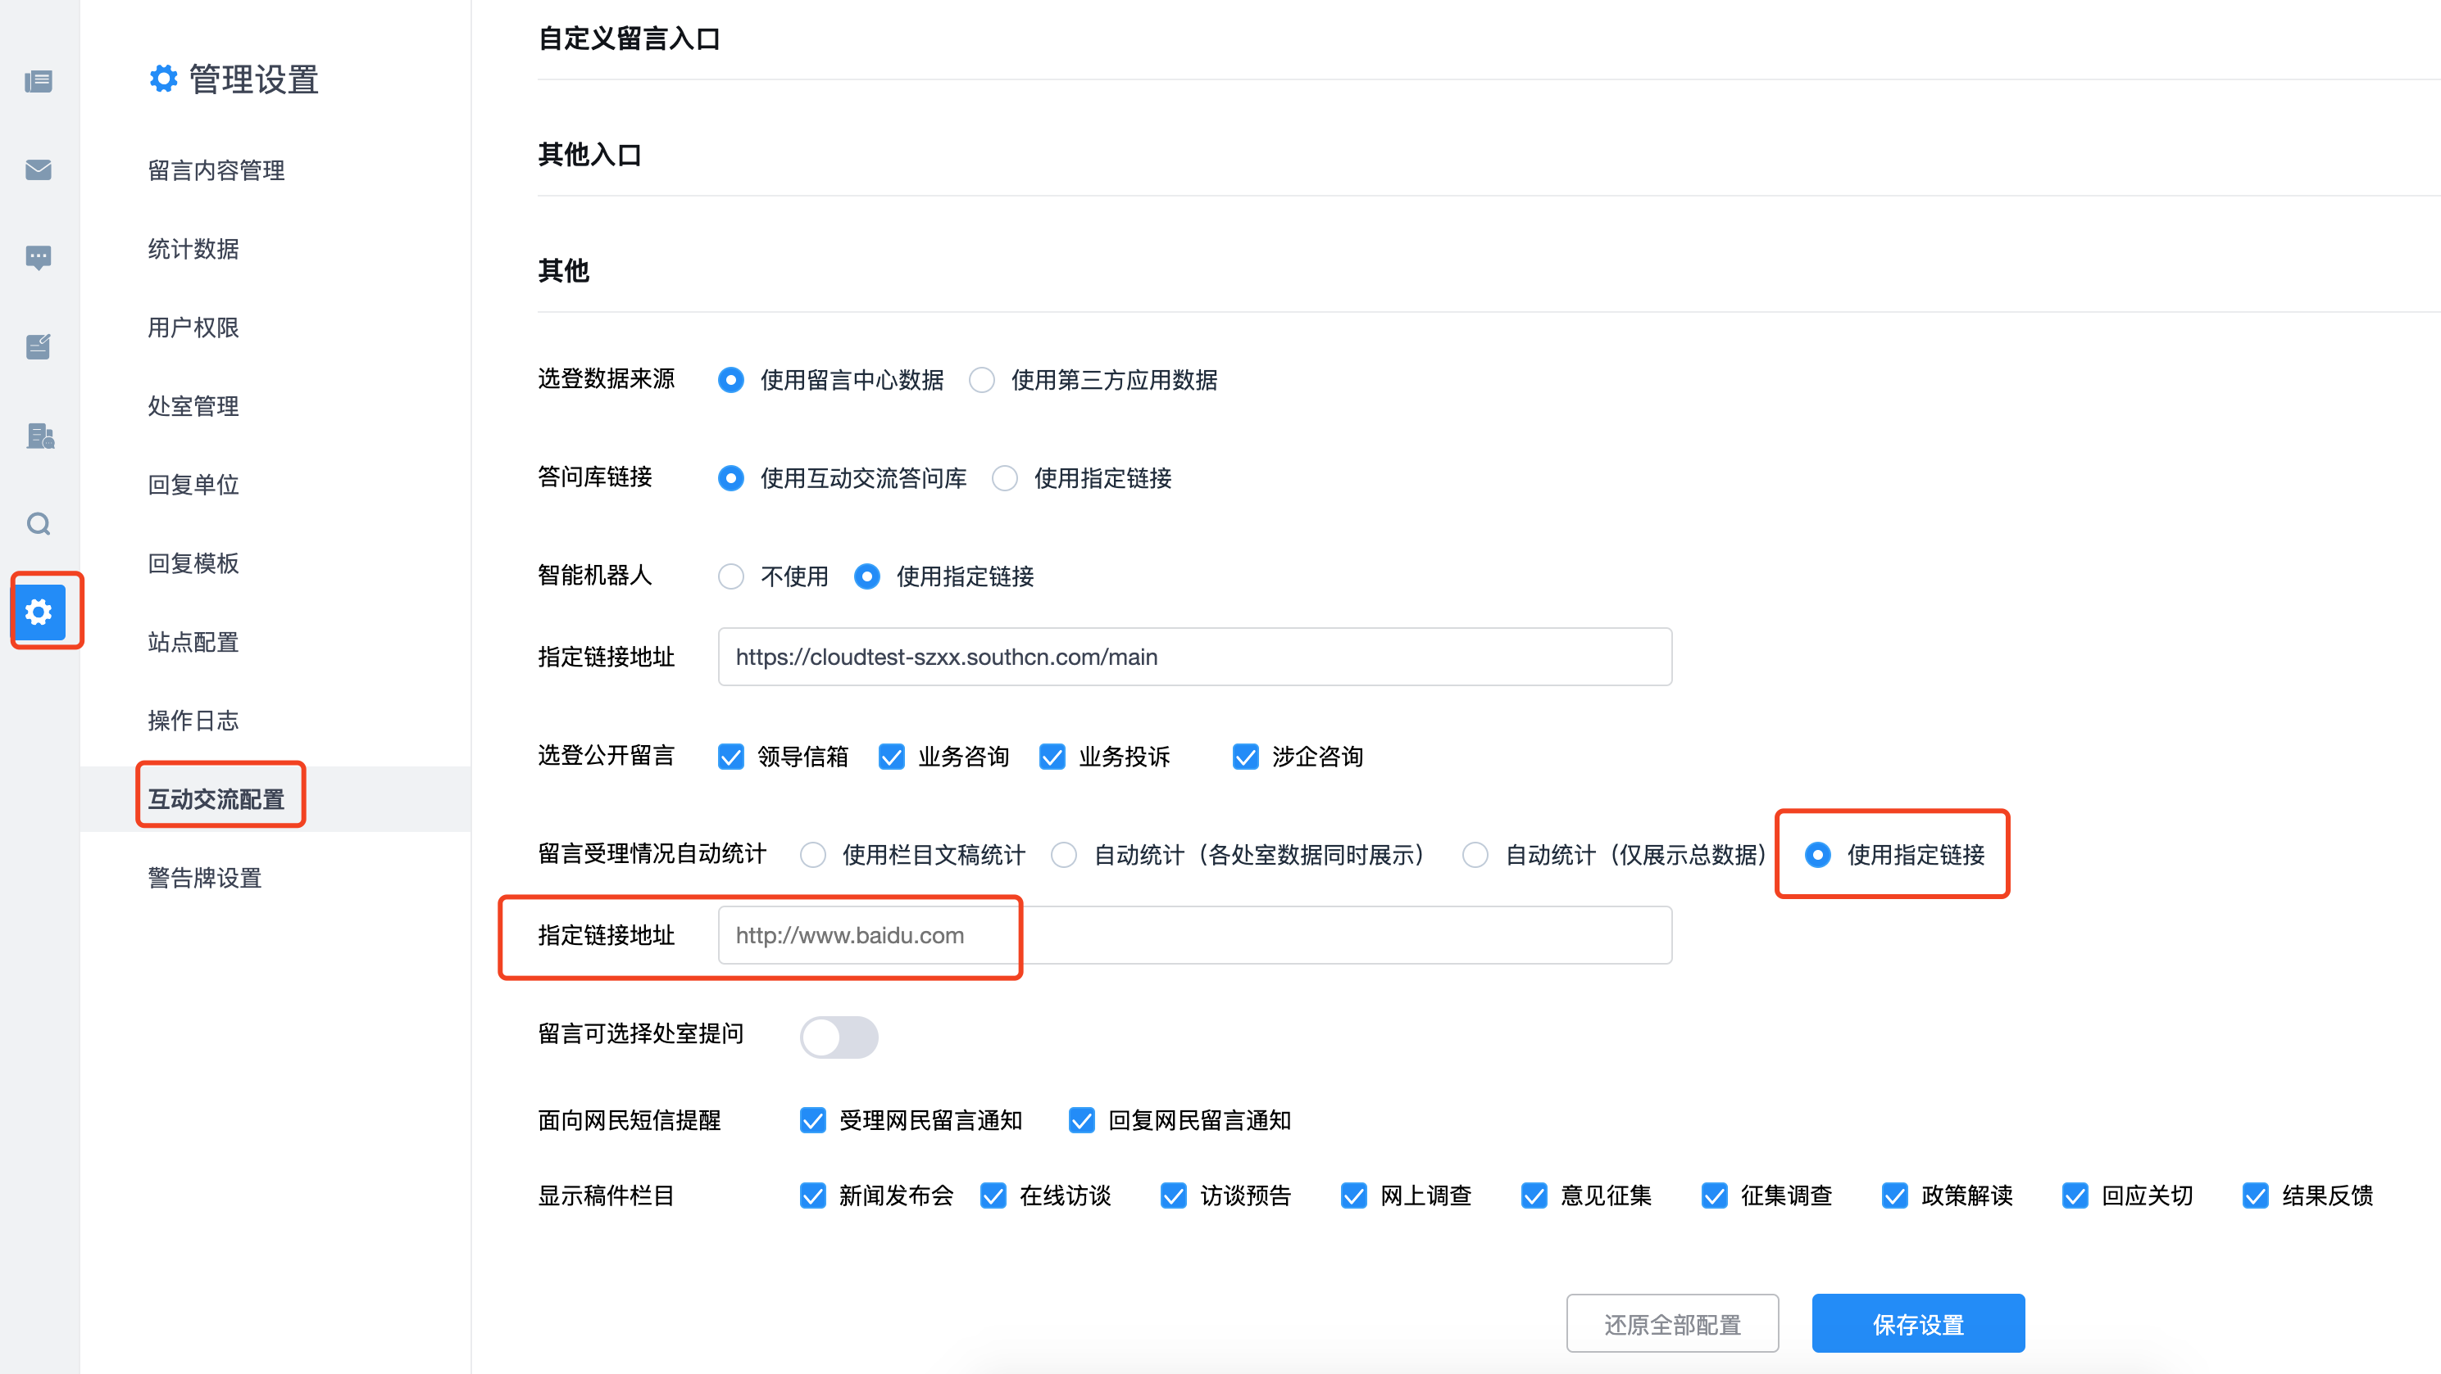

1. 新增网民提交新留言时间周期限制，管理员可自行配置网民提交留言的时间间隔；

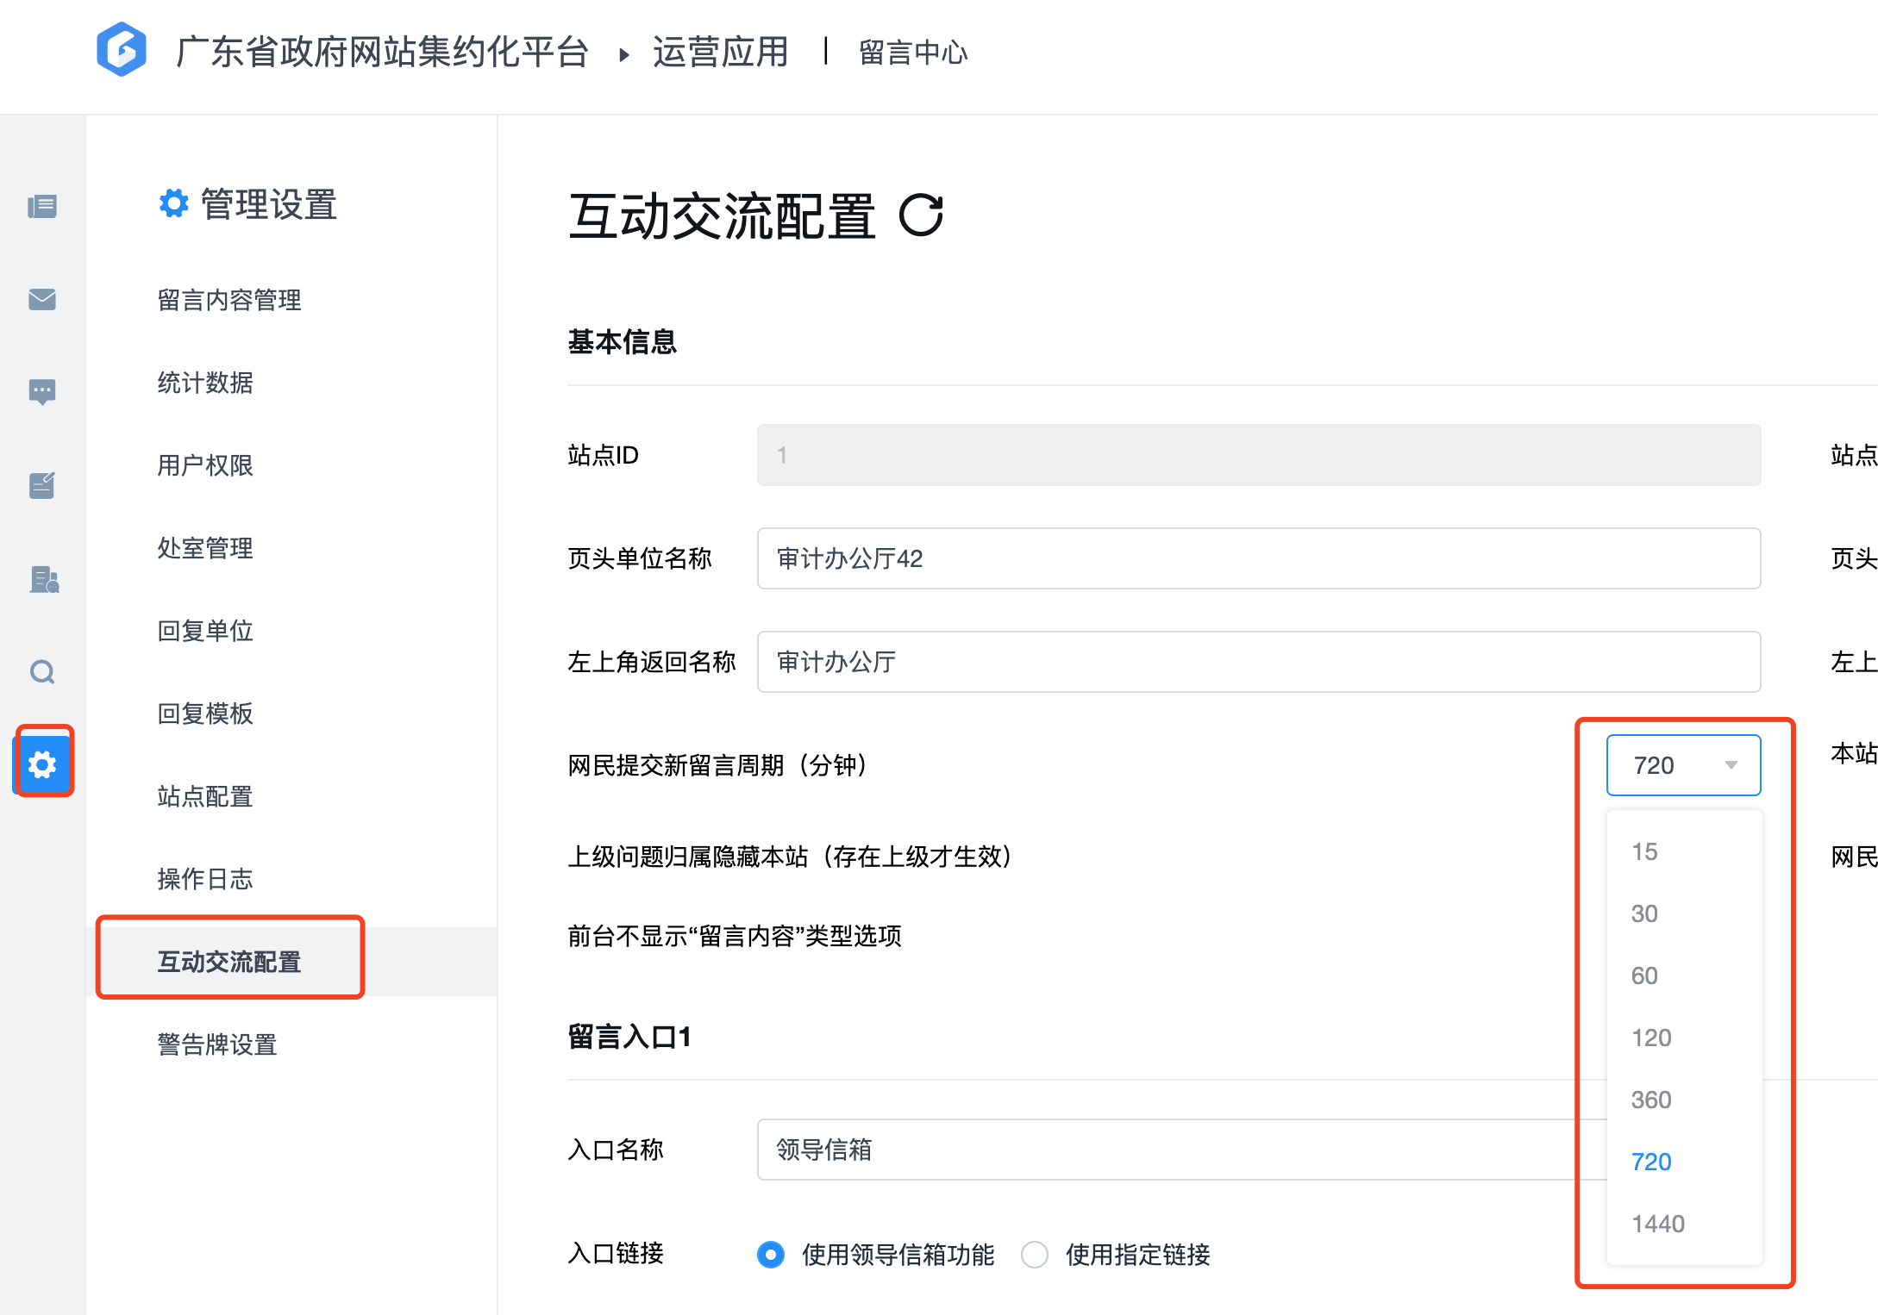

1. 上级指派留言警告牌的计算时间，可更换为【指派时间】，满足部分地市的考核标准；

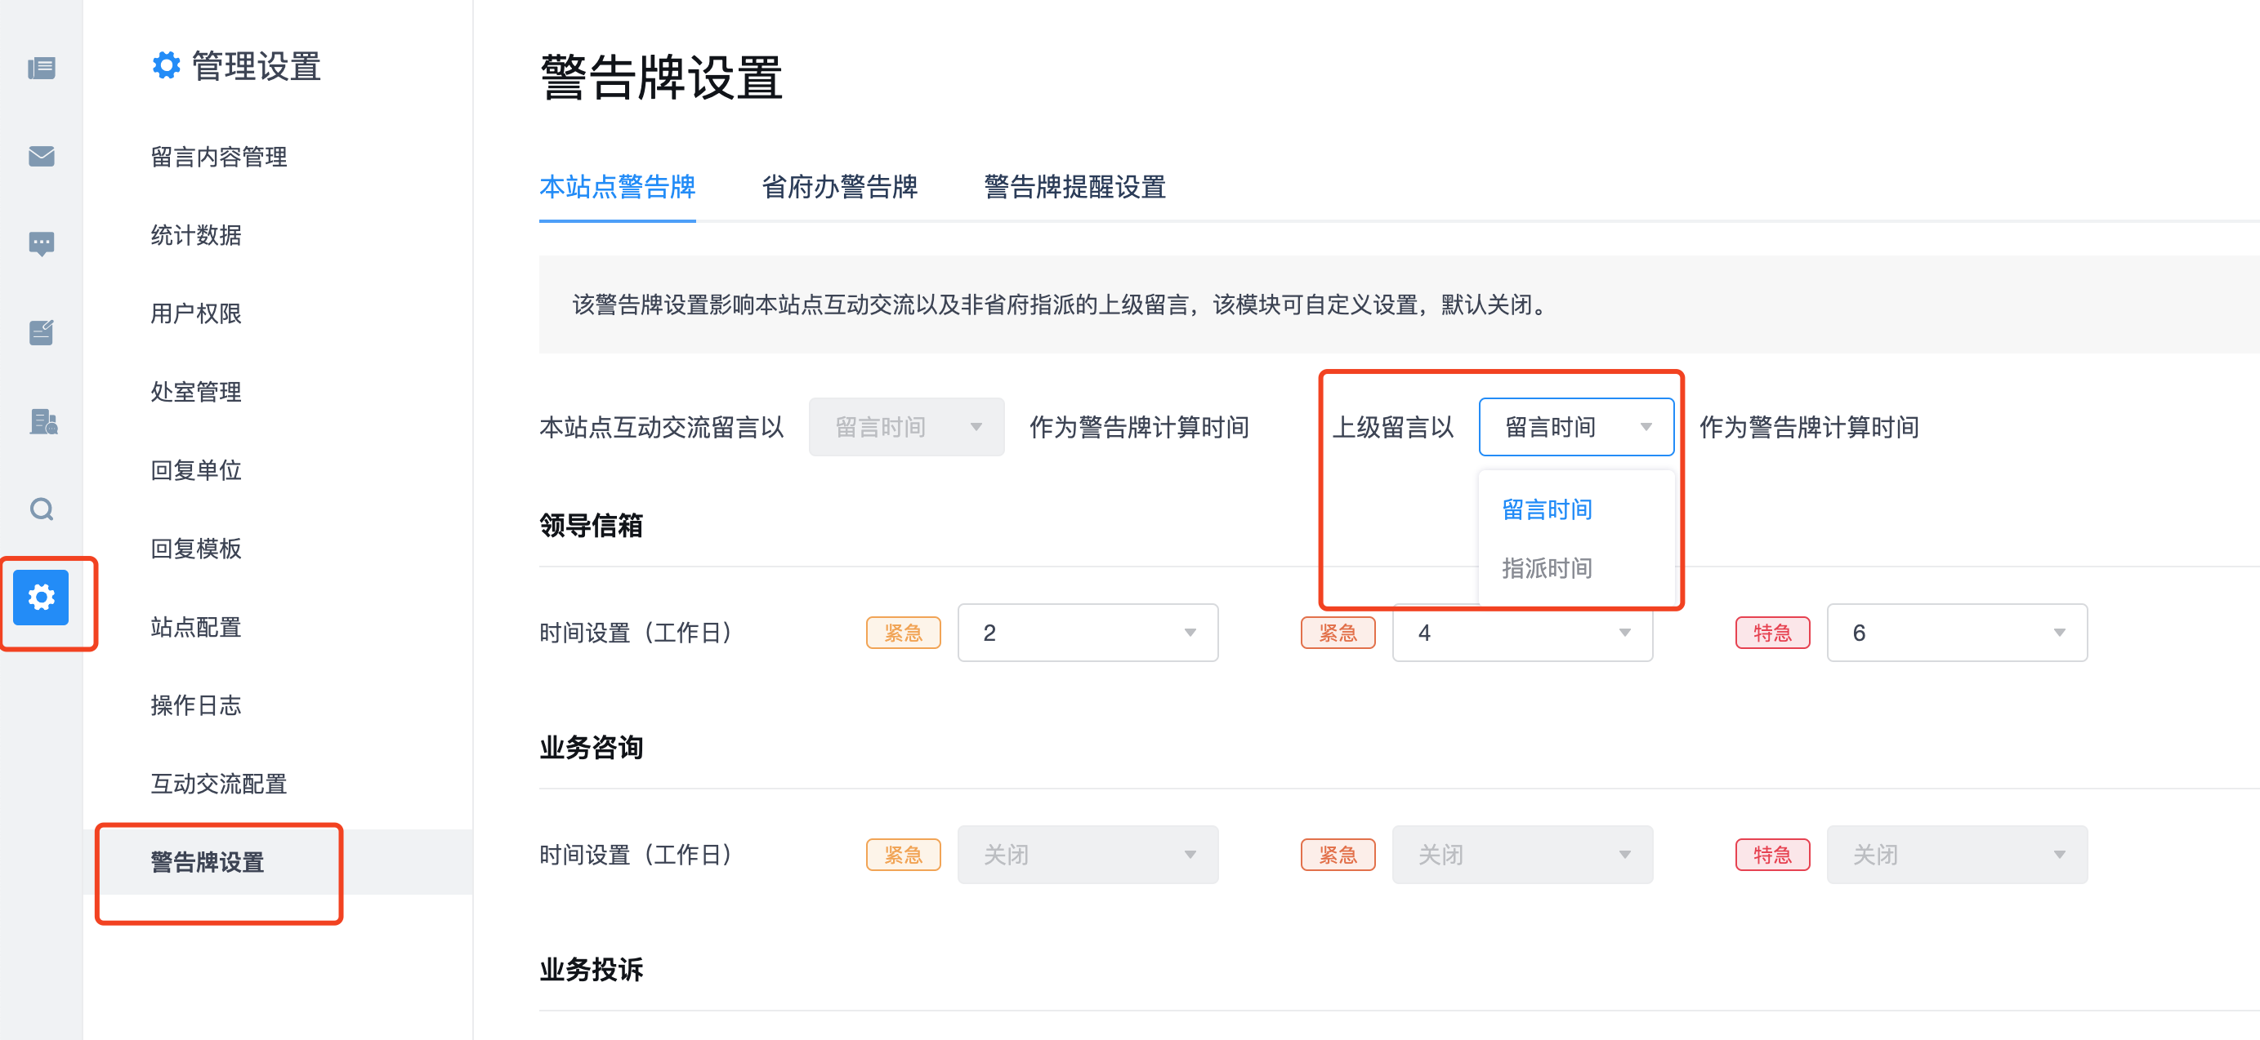

1. 省府指派的留言受理后可选择【无法受理】或【延期答复】。

## 依申请公开：

1. 后台新增显示完成补正时间字段；
2. 新增总览统计功能，可查看本级及全部下级申请数量统计分析。

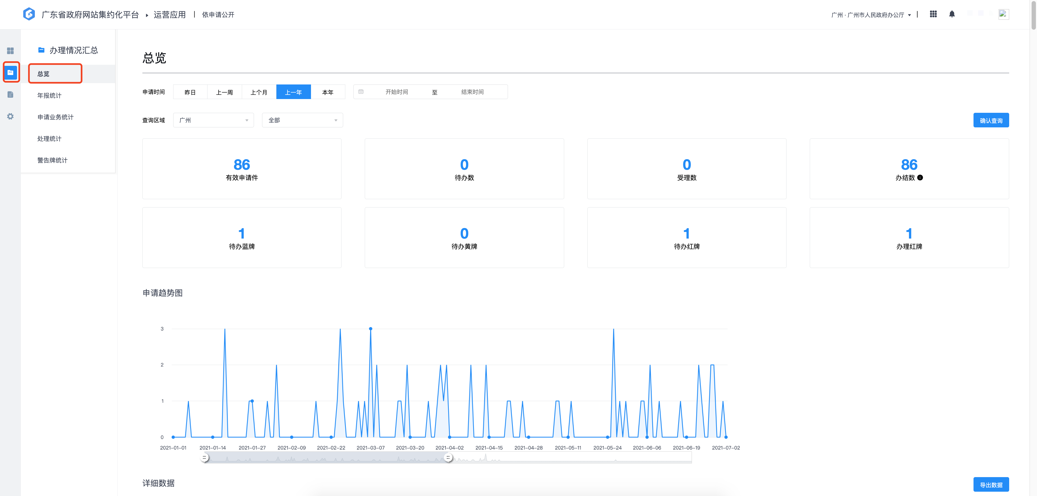

## 智能监控预警：

1. 全站无效链接检测增加“排队中”状态，并支持取消超过24小时未完成的异常任务。

## 管理中心及用户中心：

1. 查看完整邮箱和手机号以及导出账号等敏感操作增加设置短信二次验证，验证成功后方可进行操作。